МЕДІАГРАМОТНІСТЬ ТА БЕЗПЕКА ВАШОЇ ДИТИНИ

Як захиститися від кібербулінгу

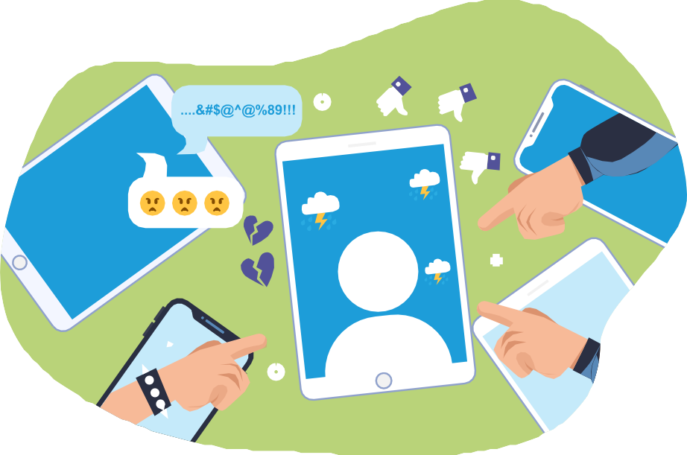

Як захиститися від кібербулінгу

Конфлікти між молодими людьми є нормальною частиною дорослішання, а кібербулінг – ні.

Що таке кібербулінг?
Кібербулінг, або булінг в Інтернеті – це умисне цькуван- ня людиною або групою людей певної особи в Інтернет-просторі, як правило, протягом тривалого часу.
Мета кібербулінгу може відрізнятися в залежності від його форми, однак в будь-якому випадку вона пов’язана із завданням шкоди іншій людині – у першу чергу, психологічної, однак шкода може бути й матеріальною або фізичною, якщо насильство з онлайн-се- редовища перейде у реальну площину.

Кібербулінг може проявлятися в різних формах:

Нападки, постійні виснажливі атаки (наприклад, сотні повідомлень, постійні образливі коментарі на сторінці).

Самозванство (ситуації, коли одна людина видає себе за іншу, використовуючи пароль доступу до її акаунту в соціальних мере- жах, блозі, пошті, месенджерах тощо, а потім здійснює негативну комунікацію).

Насильство заради розваги (хепі-слепінг), наприклад, коли хтось знімає на камеру насильство, що відбувається в реалі, для подальшого розповсюдження в Інтернет-мережі.

Публічне розголошення особистої інформації
(поширення особистої інформації, наприклад, інтимних фото- графій, фінансового стану, паспортних даних тощо з метою образити або шантажувати).

Наклеп (розповсюдження принизливої / образливої неправди- вої інформації про людину. Це можуть бути текстові повідомлен- ня, фото, меми тощо).

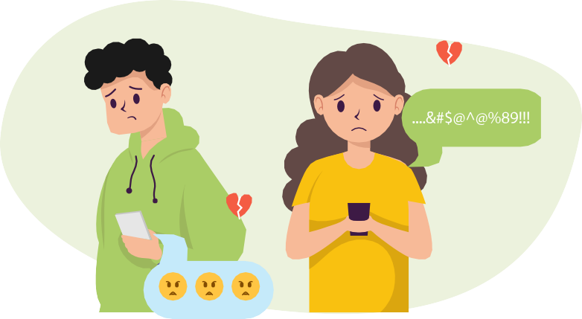

Як захиститися від кібербулінгу

Частіше за все батьки не здогадуються про кібербулінг, адже він може відбуватися приховано.

Ці ознаки допоможуть зрозуміти, чи щось йде не так, і, ймовірно, дитина потрапила у ситуацію, пов’язану з кібербулінгом:
0 вона стала менше спілкуватися з друзями та родиною;
0 швидко перевіряє повідомлення, швидко перемикає екран або зовсім його вимикає, стала менше часу проводити в Інтернеті;
0 уникає відвідування школи та відмовляється від занять улюб- леною справою чи інших видів діяльності;
0 знизилася самооцінка або впевненість;
0 з’явилося відчуття тривоги, смутку, збентеження, гніву, для яких, здавалося б, немає підстав;
0 відбувається часта зміна настрою, поведінки, заподіяння собі шкоди та думки про це.

Повністю запобігти кібербулінгу практично неможливо, але ви можете зменшити ймовірність того, що це трапиться з вашою ди- тиною та вжити певних заходів, щоб допомогти їй почуватися в безпеці.

Як я можу захистити свою дитину,
якщо вона постраждала від кібербулінгу?

Поговоріть з дитиною та скажіть, що це – не її вина.
Явище кібербулінгу говорить більше про кривдників, ніж про по- страждалих. Похваліть дитину за те, що вона вчинила правильно, сказавши вам про цю ситуацію, та запевніть, що разом ви зможе- те з цим впоратися.

Не ускладнюйте. Не обмежуйте доступ до Інтернету та не забирайте гаджети у дитини – це може погіршити ситуацію та ви- кликати ще більше занепокоєння.

Заохочуйте свою дитину не реагувати на заляку­ вання. Іноді реакція у відповідь – це саме те, чого чекає кривд- ник/-ця, тому що це дає йому/їй владу та перевагу над постраж- далим. Ігнорування в цій ситуації також може бути рішенням. Розкажіть, що дитина може припинити спілкування, якщо почува- ється некомфортно.

Розкажіть про важливість захисту особистої інфор­ мації та перевірте налаштування приватності у соціальних ме- режах. Сторінка дитини у соціальних мережах має бути закритою, містити мінімум особистої інформації та бути відкритою лише для тих, кого дитина знає у реальному житті. Поговоріть про це з ди- тиною та заохочуйте її зберігати інформацію про себе та не діли- тися нею в мережі.

Збережіть докази. Знімки екрана з загрозливими повідо- мленнями, зображеннями та текстами можуть бути використані як доказ, особливо коли ситуація не припиняється.

Як захиститися від кібербулінгу

Заблокуйте кібербулера. Більшість програм та соціальних
мереж дозволяють заблокувати повідомлення, коментарі, фото- графії з відміткою чи тексти від конкретних людей. Скористайтеся цим та повідомте службу підтримки мережі про це.

Вживайте рішучих дій. Якщо ви скористалися всіма перера- хованими порадами, але атаки не припиняються – варто зверну- тися з цим питанням до поліції (ювенальної превенції або кібер- поліції) номер гарячої лінії – 0 800 505 170.

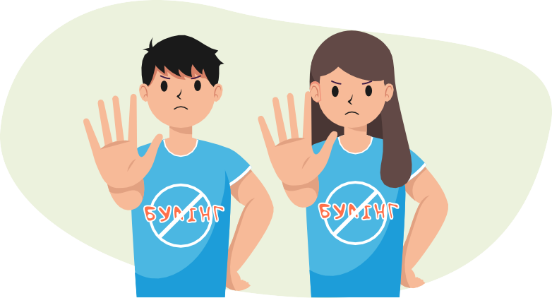

Якщо дитина є кібербулером
Усвідомлення того, що ваша дитина може бути або є кібербуле- ром, швидше за все, викличе багато почуттів. Ви можете почува- тися спустошеними, злими, збентеженими, зрадженими, винними або відчувати інші емоції. Намагайтеся тримати свої реакції та почуття під контролем, щоб під час розмови з дитиною ви могли зосередитися на її діях, мотивації та потребах, а не на своїх.

Повідомте дитині, що ви знаєте про залякування в Інтер- неті, і попросіть її розповісти вам усе, що вона зробила.

Намагайтеся слухати без осуду, звинувачення чи спроб швидко «вирішити» це. Поставте запитання, щоб дізнати- ся, як довго триває кібербулінг, імена постраждалих, імена будь- яких інших причетних осіб, та як це відбувалося. Якщо є дока- зи – текстові повідомлення, фото, коментарі тощо – нехай ваша дитина їх вам покаже.

З’ясуйте, чому це сталося. Немає виправдання для кібер- булінгу, але дуже важливо зрозуміти, чому ваша дитина вирішила діяти таким чином, які проблеми призвели до цього, – їх також по- трібно вирішити. Чи це вона робить, тому що над нею знущаєть- ся хтось інший? Вона переживає стрес (розлучення, переїзд чи щось інше, що потребує вирішення)? Вона уявляла, що це просто
«смішно»?

Видаліть матеріал. Попросіть дитину видалити всі повідом- лення, зображення, коментарі чи відео, які пов’язані з кібербулін- гом. Слід докласти значних зусиль, щоб видалити якомога більше таких матеріалів.

Визначте наслідки. Вибір варіантів наслідків має враховува- ти вік дитини, її зрілість, досвід та потреби користуватися Інтер- нетом. Припинення кібербулінгу є важливим кроком, але процес не закінчується, поки не відбудеться зміна думок та поведінки і не буде відшкодовано збитки.

Як захиститися від кібербулінгу

Ймовірні наслідки:
Обмеження в Інтернеті. Дитина своїми діями показала, що не може бути відповідальною в Інтер- неті, тому батьки мають допомогти здобути навички безпечної поведінки в мережі та стати відповідальним користувачем. Залежно від віку вашої дитини тимча-
сове блокування або обмеження доступу до Інтернету може мати сенс. Якщо для дітей молодшого віку обмеження доступу є більш можливим, то для дітей старшого віку це може стати проблема- тичним (підлітки можуть знайти способи вийти в Інтернет без вашого нагляду). Тому варто обговорити всі обмеження та вста- новити правила, наприклад, встановити на гаджетах функцію контролю за сімейною безпекою, що може відстежувати вміст кібербулінгу чи інші ризики; обмежити час, коли підліток перебу- ває в мережі, та визначити умови, за яких можна користуватися Інтернетом (наприклад, ваша присутність).

Обмеження офлайн. У ситуаціях, коли кібербу- лінг супроводжується залякуванням та насильством у офлайні, є доречним обмежити кількість часу, яку ди- тина проводить на вулиці без вашої присутності. Якщо кібербулінг здійснювався групою дітей, має сенс на де- який час обмежити спілкування між учасниками групи.
Додаткове навчання. Залежно від віку дитини до- поможіть їй детальніше розібратися з явищем кібербу- лінгу, у яких формах це може проявлятися, які наслід- ки для кривдника, постраждалих і спостерігачів. Для дітей старшого віку це може бути як дослідження, яке дитина може провести самостійно та обговорити його результати з вами.

Вибачення перед особою, яка постраж­ дала. Важливо, щоб дитина вибачилася перед по- страждалими. Якщо вони не готові вислухати вибачен-
ня, кращим варіантом може бути написати його.

Щоб допомогти дитині зробити перебування в Інтернеті комфортним та безпечним, варто визнати існування проблем, не замовчувати їх, відкрито
спілкуватися про те, що може непокоїти в мережі, та разом знаходити шляхи вирішення.

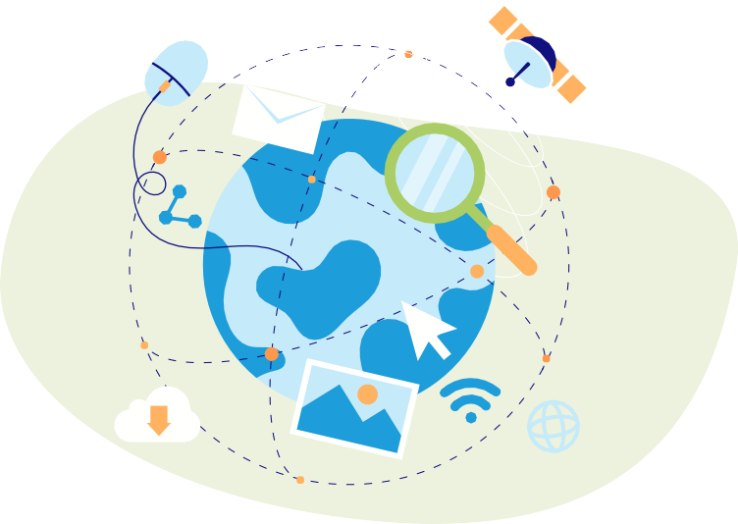

Буклет розроблено в межах проєкту, що реалізується Всеукраїнським громадським центром «Волонтер» за підтримки Представництва Дитячого фонду ООН (ЮНІСЕФ) в Україні.
Думки, висловлені в публікації, є позицією авторів і не обов’язково відображають погляди ЮНІСЕФ.

© ВГЦ «Волонтер», 2021
© Представництво Дитячого фонду ООН (ЮНІСЕФ)
в Україні, 2021

